Estimados.

Pondremos en práctica los llamados direccionamientos relativos.

Se propone realizar un juego como la actividad anterior, esta vez con la temática del pokémon red. `

Refresquemos un poco lo visto. El direccionamiento relativo, hace referencia a los directorios, donde se aloja cada archivo requerido o solicitado por la página en cuestión. En el siguiente ejemplo, observamos la página “pagina_principal” ubicada en la carpeta “pueblo”, si deseamos obtener algún archivo de “Casa” como la imagen “comedor.png” deberíamos entrar en casa, partiendo desde “pagina_principal”, la ruta sería “casa/comedor.png”.

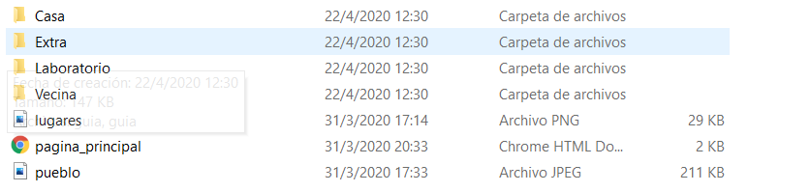

Casa:

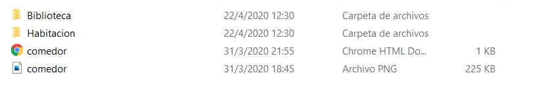

Bien, ahora sí estuviéramos en la página “comedor” de casa. Y quisiéramos abrir la imagen “pueblo”, tendríamos que “volver para atrás”, esto recordemos que lo hacemos con “../”. Quedaría algo así:

../pueblo.png.

Y si quisiéramos volver para atrás y entrar en la carpeta Laboratorio 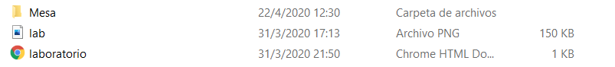

Para abrir la imagen “lab.png” sería algo así:

../Laboratorio/lab.png

Ruta de carpetas:

* Pueblo
  + Casa
    - Biblioteca
    - Habitación
      * Escritorio
  + Extra
  + Laboratorio
    - Mesa
  + Vecina
    - Mesa

En cada carpeta estarán los siguientes archivos:

* Pueblo
  + Lugares.png
  + Pagina_principal.HTML
  + Pueblo.JPEG
* Casa
  + Comedor.html
  + Comedor.PNG
* Biblioteca
  + Rayuela.HTML
* Habitación
  + Habitación.HTML
  + Habitación.PNG
  + Rutas.PNG
* Escritorio
  + Computadora.html
* Extra
  + Guía.html
  + Guía.jpg
* Laboratorio
  + Lab.png
  + Laboratorio.html
* Mesa
  + Bulbasaur.gif
  + Bulbasaur.html
  + Charmander.gif
  + Charmander.html
  + Squirtle.gif
  + Squirtle.html
* Vecina
  + Vecina.html
  + Vecina.png
* Mesa
  + Cuaderno.html